## 问题1： 初始admin的账户密码和token硬编码，存在密码和token泄漏风险

账户名，密码，token是硬编码的，存在泄漏风险

代码路径：

* kapai/doc/db.sql
* admin/application/admin/command/Install/fastadmin.sql

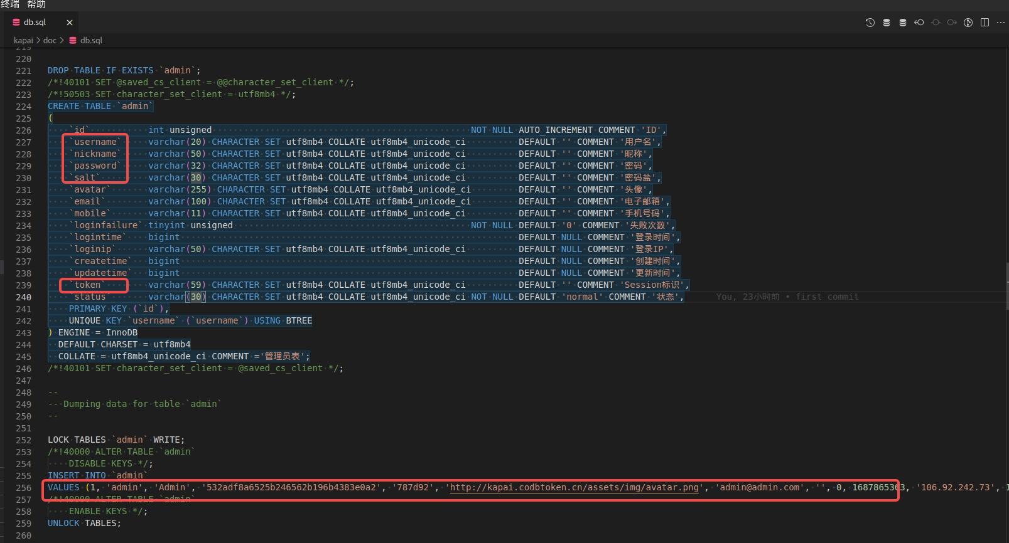

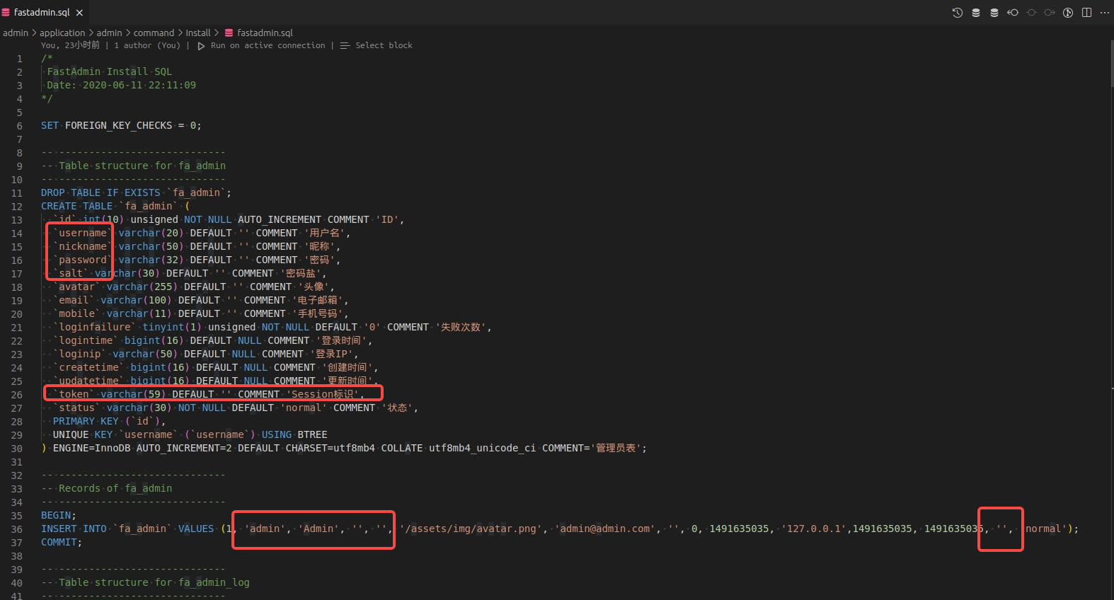

修改建议：

* 初始的admin和账户名，以及密码和token, 在部署时通过脚本随机生成。
* token应该设置失效时间，存放在redis中，而不应该存在数据库中永久有效
* 默认的账户名不应该设置为 admin, 应该设置为特定账户名，防止被暴力破解